**Nietypowy pasek do zegarka - wybierz model dla siebie!**

**Czy warto postawić na nietypowy pasek do zegarka czy może lepiej wybrać klasykę? Sprawdź co o tym myślimy w artykule!**

**Wymienny pasek zegarkowy**

Zegarek to element stylizacji, który posiada praktycznie każdy z nas. Często w naszej szafie znajduje się nie jeden a kilka modeli by w zależności od tego czy w dany dzień ubieramy się casualowo, sportowo czy elegancko dobrać zegarek, który będzie pasować idealnie. Niestety, niektóre elementy zegarków są zużywalne. Można zaliczyć do nich na przykład baterie czy pasek, szczególnie te wykonane ze skóry ekologicznej, szybko tracą swój pierwotny kolor oraz się ścierają. Jak temu zaradzić? Pasek można wymienić! Na przykład na [nietypowy pasek do zegarka](https://pasekdozegarka.com.pl/paski-nietypowe-c-324.html), który samodzielnie wybierzesz z produktów dostępnych w sieci.

**Nietypowy pasek do zegarka**

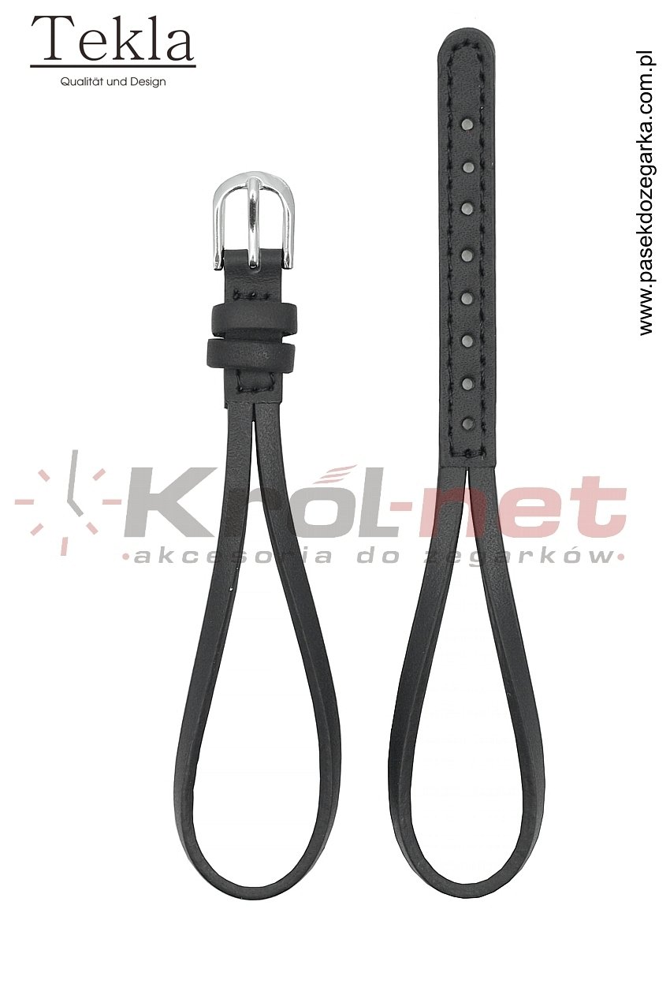

Jeśli jesteś osobą lubiącą modę lub nowoczesne podejście do klasycznych produktów, z pewnością warto zainteresować się **nietypowym pasekiem do zegarka** ze sklepu internetowego o sugestywnej nazwie Pasek do Zegarka. To sklep online, w ktorym znajdują się zarówno paski wykonane z naturalnej skóry jak i paski gmowe czy silikonowe. Dlatego też śmiemy twierdzić, że każdy znajdzie tam coś dla siebie nie tylko w fajnym, modnym kolorze!